Česká asociace tělesně handicapovaných sportovců, z.s.

PROPOZICE

Název soutěže: Český pohár TP 2024

Druh soutěže: Vícekolová soutěž jednotlivců v parastřelbě v pistolových disciplínách

Pořadatel: SK TPS Olomouc ve spolupráci s SSK ELÁN Olomouc

Datum a místo konání: 26. 05. – 1. kolo P1, P3 – Lazecká střelnice Olomouc
27. 07. – 2. kolo P3 – Lazecká střelnice Olomouc
28. 07. – 2. kolo P1 – Lazecká střelnice Olomouc
29. 09. – Finále P1, P3 – Lazecká střelnice Olomouc

Ředitel soutěže: Vladimír Marčan
Hospodář: Jarmila Marčanová
Hlavní rozhodčí: Oldřich Janča – A 01489 PHK: Karel Málek – A 0182
Sbor rozhodčích: Vít Krbec – B 1622, Vladimír Marčan – C 1755, PR: Vlasta Jančová, Jarmila Marčanová
Technické zabezpečení: Lazecká střelnice, s.r.o.

Disciplíny a kategorie: P1/VzPi 60 P3/SP 30+30

Startovné: 80,- Kč za disciplínu a kolo. Startující současně na JC Olomouce, LC Olomouce a MČR TP start zdarma.

Podmínky účasti: Registrovaní střelci kategorie SH1. Členům SK TPS Olomouc bude proplacen příspěvek na cestovné 5,- Kč/1 km. Dojíždějícím členům SK po domluvě s ředitelem soutěže bude proplacen příspěvek na ubytování. Ostatní účast na vlastní náklady.

Hodnocení soutěže: Pořadí bude určeno součtem bodů z úspěšnějšího kola a Finále v dané disciplíně, při shodě bodů rozhoduje dosažený výsledek z finále, následně centry z finále. Střelci bez účasti ve finále jsou bez ohledu na počet bodů z kola, zařazeni za střelce, kteří se finále zúčastní. Body budou získávat střelci, kteří se umístí do 8. místa: 1. místo - 30 bodů, 2. – 20 bodů, 3. – 15 bodů, 4. – 11 bodů, 5. – 8 bodů, 6. – 5 bodů, 7. – 3 body a 8. místo – 1 bod.

Ocenění vítězů: Vítěz hodnocené disciplíny obdrží diplom Titul Vítěz ČP 2024 a pohár. Závodníci na druhém a třetím místě pohár a diplom.

Protesty: Písemně do 10 minut po zveřejnění výsledkové listiny k rukám hlavního rozhodčího s vkladem 300,- Kč, který při neuznání protestu propadá pořadateli.

Časový rozvrh: prezentace 7,45 – 11,00
8,20 – P3 mířená + otočné terče 11,30 – P1
Prezentace na 2. kole bude dle Propozic MČR TP 2024.
Vyhlášení výsledků do 15 minut po zveřejnění výsledkové listiny.

Technické podmínky: Vzduchová i kulová střelnice je vybavena stolky a stojany na dalekohledy.

Zdravotní zabezpečení: Lékařská služba rychlé pomoci – 155.

Přihlášky: Nejpozději den před konáním závodu na v.marcan@email.cz nebo 777778812.

Různé: Pořadatel si vyhrazuje právo v případě nutnosti na změnu propozic. Střelnice je situována severně od Olomouce na výjezdu z Olomouce – Lazců směrem na Chomoutov. Odbočka na střelnici je u pevnůstky vlevo a je označena směrovkou.

V Olomouci dne 11. 4. 2024 Vladimír Marčan
ředitel soutěže
Dotační partner:



Hlavní partneři přispívající na celoroční sportovní činnost:

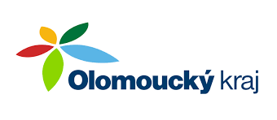


Sponzoři a příznivci sportovní střelby:


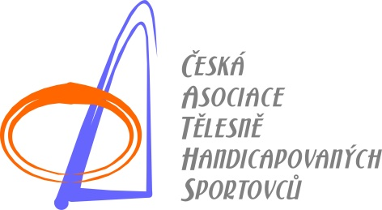

Ing. Jan Březina
Nadační ústav regionální spolupráce


